"Практический опыт работы с детьми с ограниченными возможностями здоровья (ОВЗ)"
Забавина Елена Валерьевна,
заместитель директора по УВР,
МОУ «Средняя общеобразовательная школа №2»
г. Качканар Свердловской области.
В современном обществе все больше внимания уделяется инклюзивному образованию и включению детей с ограниченными возможностями здоровья (ОВЗ) в общую среду обучения. Работа с такими детьми требует особого понимания и навыков со стороны педагогов и специалистов.
На данный момент в нашей школе 53 ребенка, имеющих статус ОВЗ, которые обучаются по различным адаптированным программам: ЗПР (вариант 7.1), ЗПР (вариант 7.2), ЗПР (5-9 классы), ТНР (вариант 5.1). Каждый такой ребенок требует особого внимания и подхода.
Практический опыт работы с детьми с ОВЗ может быть очень ценным и полезным для всех участников образовательного процесса.
Во-первых, это помогает развивать эмпатию и понимание среди других учащихся. Дети учатся принимать различия и осознавать, что каждый человек имеет свои особенности и недостатки. Это способствует формированию толерантного и дружественного общества.
Во-вторых, работа с детьми с ОВЗ позволяет развивать профессиональные навыки педагогов и специалистов. В процессе работы с такими детьми необходимо адаптировать образовательную программу, методы обучения и подходы к каждому конкретному ребенку. Это требует глубокого понимания и знания особенностей каждого диагноза, а также способности к творческому мышлению и гибкости в применении методик.
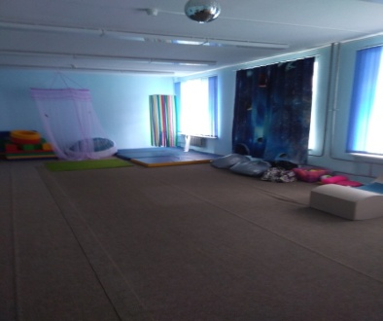
В школе для всех детей, имеющих статус ОВЗ организуются коррекционно-развивающие занятия с учителями предметниками, педагогом-психологом, учителем-логопедом, учителем – дефектологом.
Занятие с каждым ребенком строится исходя из рекомендаций территориальной ПМПК, проводятся не только индивидуально, но и в малых группах или парах.
Для коррекционно-развивающих занятий в школе оборудована сенсорная комната, в которой находится необходимое оборудование для арт-терапии, логопсихотерапии и т.д., а также кабинеты педагогов –психологов, учителей-логопедов, учителя- дефектолога.
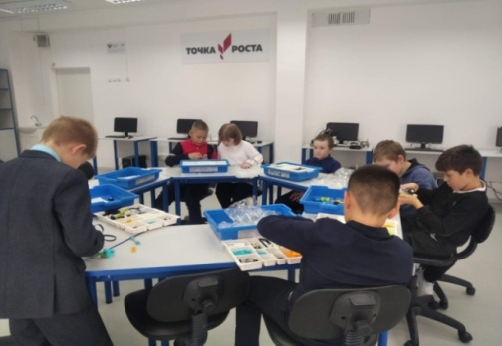
Для развития мелкой моторики, коммуникативных навыков, дети с ОВЗ, кроме коррекционн-развивающих заняитий, занимаются по программе дополнительного образования «Мой первый робот», на базе центра естественно-научной и технологической направлености «Точка роста».
Часто такие дети имеют скрытые таланты и способности, которые могут быть развиты и использованы в образовательном процессе. Работа с ними позволяет обнаружить и развить эти таланты, что способствует их самооценке и уверенности в себе. Наши дети постоянные участники муниципальных, региональных и Всероссийских конкурсов для детей ОВЗ, в которых являются победителями или призерами (областной конкурс изобразительного искусства «Дорогами добра», 2020,2021 г.г. (призеры), школьный тур открытой Всероссийской интеллектуальной олимпиады «Наше наследие», 2020-2023 г.г.; областной олимпиаде «Компас на ладони» (для детей ОВЗ), 2020 год-победитель; областной конкурс презентаций «9 декабря - День Героев Отечества», 2020 год, призер; ежегодное участие в городском конкурсе новогодних игрушек «Наряд для елки», призеры Открытых городских соревнований по техническому творчеству «ТехноСтарт», 2022 год; участники муниципального фестиваля для детей с ОВЗ «Мы все можем»(2022,2023 год)
Однако, работа с детьми с ОВЗ также может быть вызовом и требовать дополнительных ресурсов и поддержки. Педагоги и специалисты должны быть готовы к постоянной самообразованию и обновлению своих знаний и навыков. Они должны быть готовы к сотрудничеству с родителями и другими специалистами, чтобы обеспечить эффективную поддержку и развитие каждого ребенка.
Педагоги школы регулярно проходят обучение по работе с детьми ОВЗ:
2020 год - «Адаптивная физкультура и спорт: организация и проведение уроков и тренировок для детей с ОВЗ»; «Речевое развитие обучающихся с использованием информационно-коммуникационных технологий и робототехники», обучение с использованием ДОТ;
2021 год - «Организация обучения детей с ОВЗ в условиях инклюзивного образования в образовательных организациях, реализующих основные общеобразовательные программы»;
2023 год – «Современные подходы к образованию детей ОВЗ в условиях основного общего образования»
Приемы и меры, которые могут быть полезны при работе с детьми ОВЗ.
- Индивидуальный подход: Необходимо учитывать особенности каждого ребенка с ОВЗ и разрабатывать индивидуальные программы и методики обучения. Это может включать адаптацию учебного материала, использование специальных обучающих материалов и технологий, а также применение альтернативных методов оценки знаний и успехов ребенка.
- Сотрудничество с родителями и другими специалистами: Важно устанавливать тесный контакт и сотрудничать с родителями детей с ОВЗ, чтобы получить полное представление о потребностях и особенностях ребенка. Также может быть полезным консультироваться и сотрудничать с другими специалистами, такими как психологи, логопеды, окулисты и др., чтобы обеспечить комплексную поддержку и развитие ребенка.
- Создание доступной среды: Важно обеспечить физическую и психологическую доступность образовательной среды для детей с ОВЗ. Это может включать рациональное использование пространства, адаптацию мебели и оборудования, создание специальных зон для индивидуальной работы и отдыха, а также организацию барьеров для защиты от излишнего шума и раздражителей.
- Использование визуальных и аудиальных средств обучения: Визуальные и аудиальные средства обучения могут быть особенно полезны для детей с ОВЗ. Использование рисунков, схем, картинок, аудиозаписей, видео и других визуальных и аудиальных материалов помогает улучшить восприятие и запоминание информации, а также развивает коммуникативные навыки.
- Поддержка социальной адаптации: дети с ОВЗ могут испытывать трудности в социальной адаптации. Важно создать условия для их включения в общую группу и поддерживать их взаимодействие с другими детьми. Можно организовывать совместные проекты, поддерживать сотрудничество и взаимопомощь, а также проводить тренинги и занятия по развитию коммуникативных и социальных навыков.
- Постоянное обучение и саморазвитие: Работа с детьми с ОВЗ требует постоянного обучения и саморазвития. Педагоги и специалисты должны быть готовы к изучению новых методик и подходов, участвовать в профессиональных семинарах и тренингах, а также обмениваться опытом с коллегами. Также важно отслеживать актуальные научные и практические разработки в данной области.
Работа с детьми с ОВЗ требует особого внимания, терпения и любви, но она может быть наградой и источником глубокой удовлетворенности для всех, кто в ней участвует.

